**MANUAL DE USUARIO**

**Para ingresar a la página principal , necesitamos digitar la dirección web:** [**http://localhost/sitio1/index.htm**](http://localhost/sitio1/index.htm) **y nos aparecerá la siguiente pantalla:**

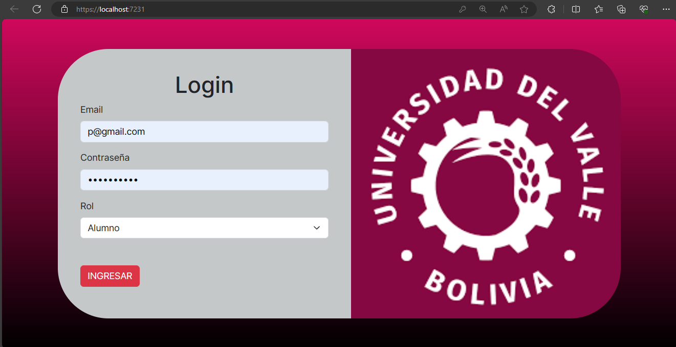

La página principal consta de tres partes: encabezado, menú y la información.

1. **Barra de Navegación**: En esta parte se encuentra el logo del sistema con el boton de salir para cerrar la sesión
2. **Administrar usuarios:** Este botón centraliza las opciones de administración de usuarios. Desde aquí, se puede acceder a diversas funcionalidades clave para la gestión eficiente del sistema de usuarios. Estas opciones incluyen la capacidad de agregar nuevos usuarios al sistema, modificar la información existente, visualizar detalles específicos de cada usuario, así como eliminar usuarios cuando sea necesario. Esta funcionalidad integral proporciona un control completo sobre la gestión de usuarios, lo que facilita la administración eficaz y el mantenimiento del sistema

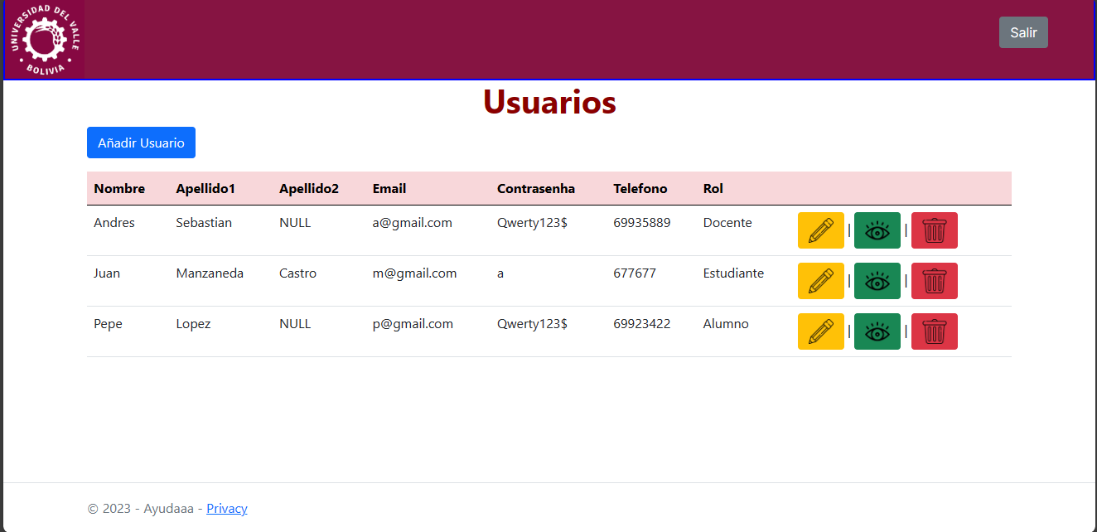

1. **Administrar Historiales**Este lugar centraliza las herramientas para administrar los historiales de los pacientes, brindando acceso a funciones esenciales para mantener un registro detallado de su historial odontológico. Entre estas funciones se incluye la posibilidad de crear nuevos historiales odontológicos para cada paciente, permitiendo una actualización y edición ágil de la información existente. Además, facilita la visualización detallada de los historiales para un análisis completo de la información clínica, y también ofrece la opción de eliminar historiales cuando sea necesario. Esta gama de herramientas proporciona una gestión exhaustiva y eficiente de los historiales de los pacientes, asegurando un seguimiento preciso y un cuidado óptimo en el ámbito odontológico.

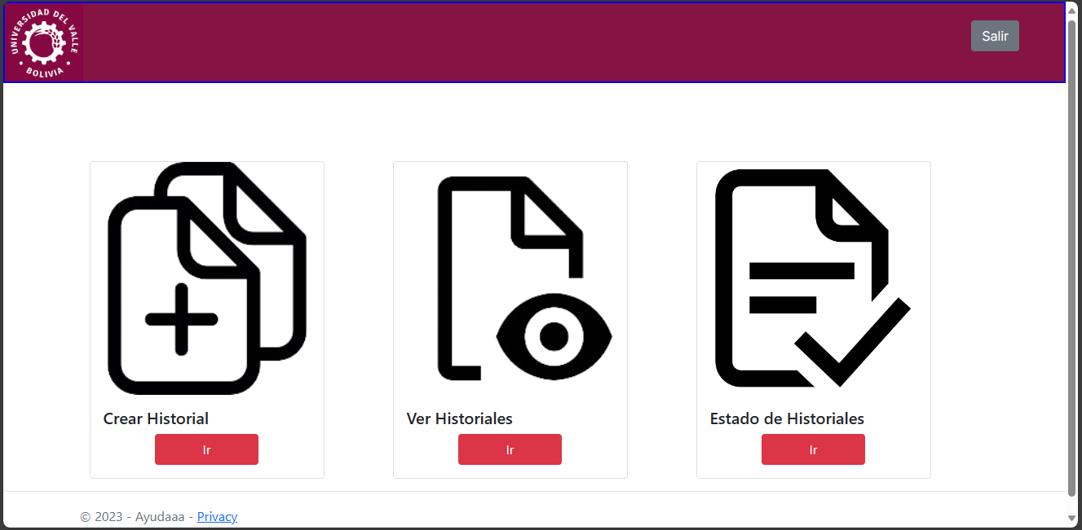

Crear Historiales:En este Apartado podemos crear el Registro del Formulario Odontologico para un paciente con los campos originales del formulario de la Clinica Odontologica Univalle

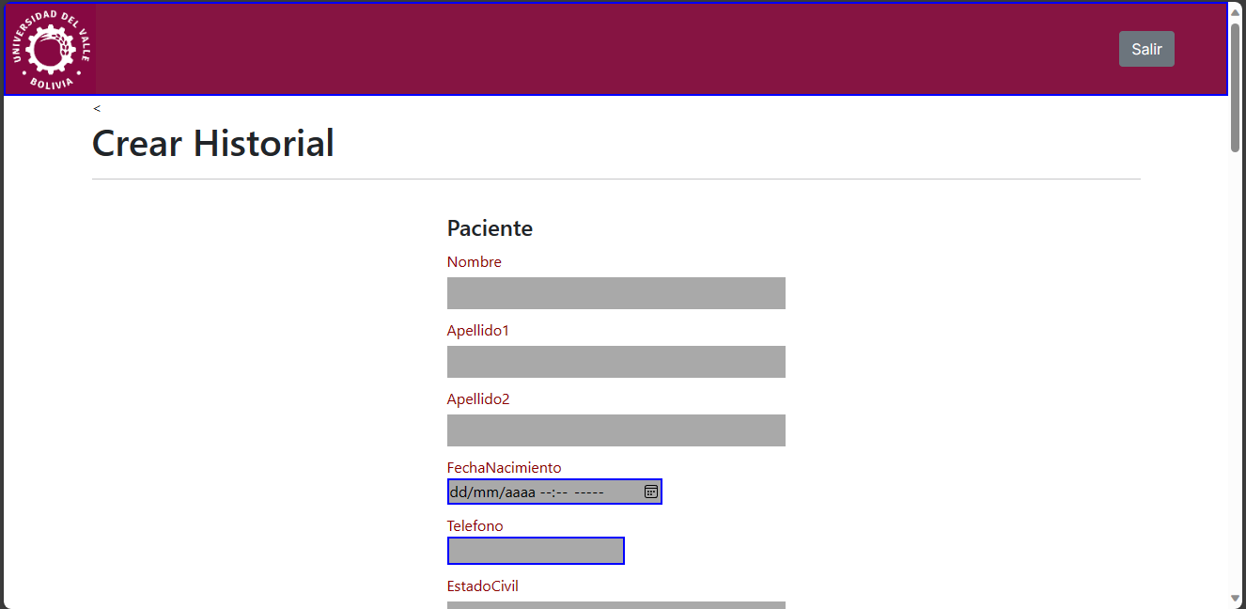

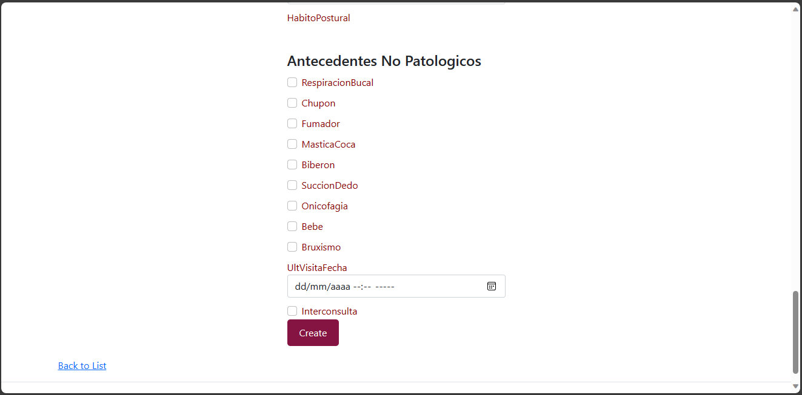

Ver HIstoriales:Aqui se podran ver todos los Historiales creados hasta el momento en tablas

Estado de Historiales:Aqui se podra Ver los estados de los historiales Odontologicos ,Verificados Y Rechazados

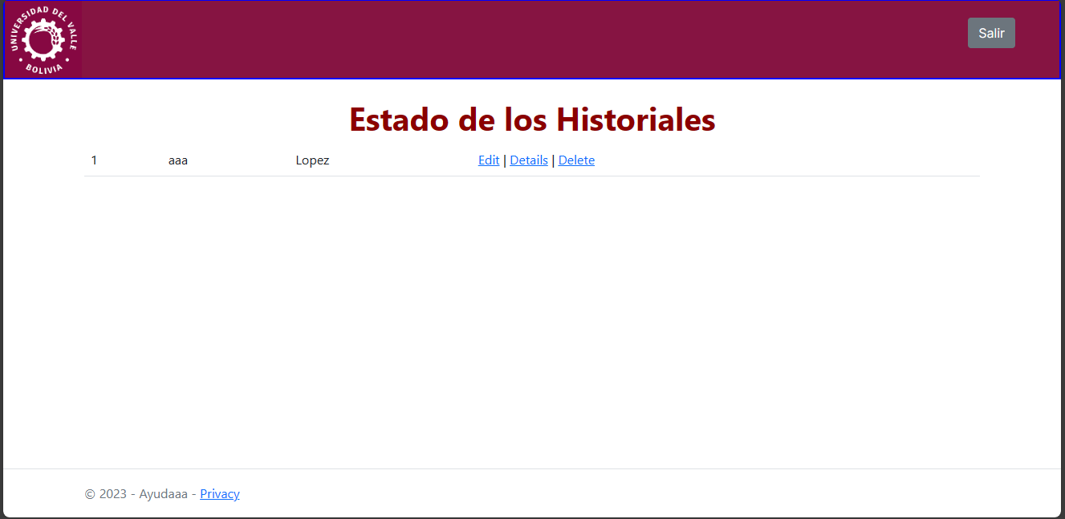

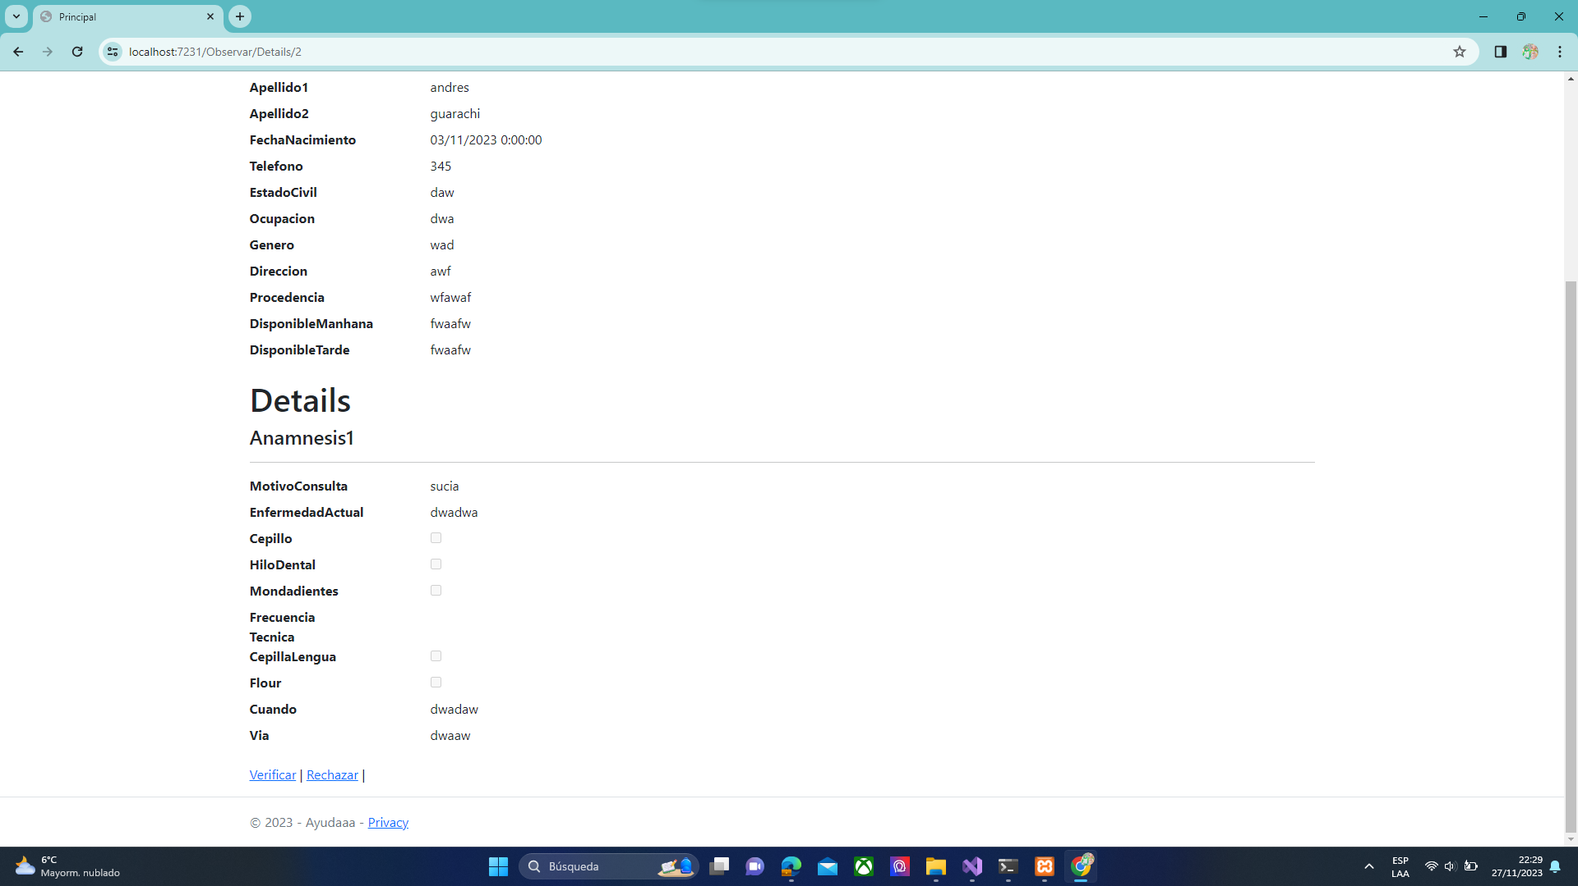

Al final de cada Historial se Podra Verificar o Rechazar el Historial presente

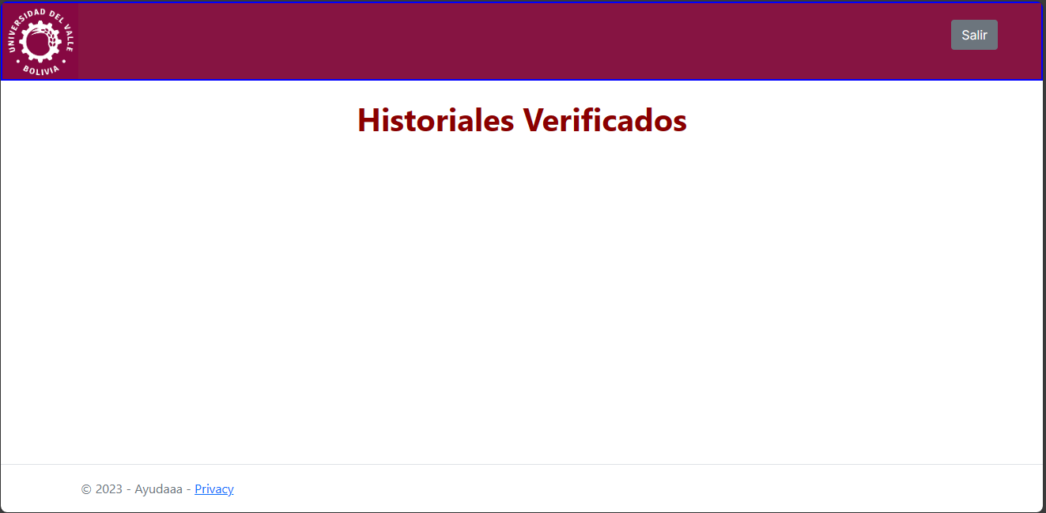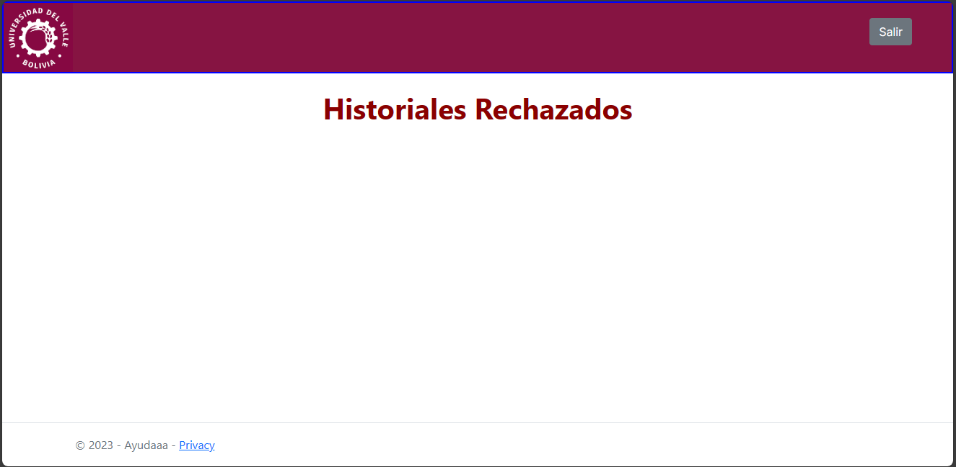

**3.Usuarios:**En este Apartado Se muestra Los pacientes que se han registrado Hasta el Momento atraves de una tabla donde se puede Eliminar A un Paciente asi como ver todos sus datos .